INFORME DE INSPEECCION
INFORME TÉCNICO DE INSPECCIÓN AL SITIO DE DESARROLLO DEL PROYECTO

Proyecto: | RESIDENCIA BIFAMILIAR DE LA FAMILIA MILLER
Categoría: | I
Promotor: | MICHAEL MILLER
Representante Legal: | MICHAEL MILLER
Ubicación: | CORREGIMIENTO RIO GRANDE, DISTRITO DE SONA, PROVINCIA VERAGUAS
Expediente No.: | DRVE-I-F-4-2019
Fecha de la inspección: | 09 DE AGOSTO 2019
Fecha del Informe: | 13 DE AGTOSTO 2019
Participantes: | NOMBRE | CARGO | INSTITUCIÓN
Participantes: | HÉCTOR URRIOLA | TEC. EVALUACIÓN | MIAMBIENTE - VERAGUAS
 | DIOGENE ALVARADO | TEC. EVALUACION | MIAMBIENTE - VERAGUAS

- OBJETIVOS:
Desarrollo de actividades en áreas específicas dentro del Folio Real N° 36179 que cuenta con una superficie total de mil dos más noventa seis decímetros (1002 m ²+ 96 dm ²), Dicha propiedad le pertenece a MICHAEL GUY MILLER y el cual consistente en realizar trabajos de construcción de una residencia tipo Bifamiliar de dos plantas, ubicado a un costado de la rodadura de asfalto que va hacia el estero en la comunidad de Santa Catalina.

- DESCRIPCIÓN GENERAL DEL PROYECTO:
El proyecto consiste en la construcción de una RESIDENCIA BIFAMILIAR DE LA FAMILIA MILLER, el cual se desarrollará sobre el Folio Real N° 36179, en la localidad de Santa Catalina, corregimiento de Rio Grande, distrito de Soná, provincia de Veraguas la misma será una residencia Bifamiliar de dos plantas; Planta baja aproximadamente ciento sesenta y siete metros cuadrado ( 167.00 m2) de construcción con una área cerrada de ciento treinta y tres metros punto veinte cinco metros (133.25 m ) un área abierta de treinta y tres punto setenta y cinco metros cuadrados (33.75 m2), y una Planta alta de ciento veintitrés (123.00 m2), con una área cerrada de ciento siete punto setenta metros cuadrados (107.70m2) un área abierta de quince punto treinta metros cuadrado (15.30 m2), Área total de Construcción de doscientos noventa metros cuadrados (290.00 m2) , con servicios sanitarios, la estructura tendrá techo de Zinc esmaltado con estructura de metal (carriolas), cielo raso suspendido de playcen, piso de porcelanato, paredes de bloques y azulejos, ventanas de aluminio y vidrio con rejas o y servicio sanitario con azulejos hasta la mitad

- DESARROLLO DE LA INSPECCIÓN TÉCNICA:
Siendo las 11:00 a.m. del día viernes 9 de Agosto de 2019, se realizó inspección técnica al área donde se desarrollara el proyecto EsIa, denominado RESIDENCIA BIFAMILIAR DE LA FAMILIA MILLER, ubicado Santa Catalina, corregimiento de Rio Grande, distrito de Soná, provincia de Veraguas.

En el desarrollo de la inspección participo personal de la sección de Impacto Ambiental del Ministerio de Ambiente – Veraguas (Ing. Héctor Urriola E. Ing. Diógenes Alvarado). También participo por parte del Proyecto el señor Michael G. Miller y la Lic. Diocelina Marciaga. Una vez llegamos al área se registraron las coordenadas y se tomaron Fotografía las cuales se muestran como evidencia en el presente escrito.

- Ambiente Físico:
En este capítulo se presenta una descripción de las condiciones ambientales del componente físico para el área de estudio del Proyecto.

- Caracterización del suelo
El suelo en la zona del proyecto se define como suelos moderadamente profundos, francos arcillosos a arcillosos, porosos, friables, y de fertilidad natural baja a media; reacción muy acida y con mayor representación levemente acido a poco acido. Susceptibles a la erosión hídrica. Con representación de niveles de aluminio bajo.

- Descripción del uso de suelo
El área donde se ubicará el proyecto está clasificada como semi rural, en donde se ha dado un crecimiento comercial además de un constante movimiento vehicular producto de la presencia de comercios, y actividad turística., las finca donde se desarrollará el proyecto eran utilizadas para huerta de frutales y cultivos de subsistencia y ganadería en la actualidad existía un Bohío rancho.

- Deslinde de propiedad
Como el proyecto se desarrollará dentro del Folio Real N° 36179, Dicha propiedad le pertenece a MICHA EL GUY MILLER y sus linderos se muestran a continuación:
- Norte: terrenos nacionales ocupados por Ricardo Icaza
- Sur: Rodadura de asfalto que va hacia el estero
- Este: Resto de la finca 14889 propiedad de María Magdalena Serrano Ocupado por José Arturo Hernández.
- Oeste: Resto de la finca 14889 propiedad de María Magdalena Serrano Ocupado por GUSTBERTUS SMIT

- Topografía.
El área donde se pretende desarrollar el proyecto, por lo que está dentro de la clasificación del relieve como regiones de cerros bajos y colinas, con alturas entre 50 a 99 metros sobre el nivel del mar; en donde los suelos mantienen un buen drenaje interno, su capacidad agrológica es baja.
Dentro de la finca donde se desarrollará el proyecto se nota una topografía con una inclinación de 2%.

- Hidrología
El área del proyecto se ubica en la comunidad de Santa Catalina; dentro de la propiedad no se cuenta con ninguna fuente de agua, pero se puede ubicar colindando una cuneta o drenaje pluvial por donde corren las aguas de escorrentía, la cual con el desarrollo del proyecto será revestida para dar un mejor caudal de agua para evitar la acumulación de sedimentos.

- Calidad de agua superficial
El desarrollo del proyecto no implica afectación alguna fuente hídrica ni dentro del proyecto ni en sus alrededores, debido a que no existen.

- Calidad del aire
Al momento de levantar la información en campo, el equipo consultor pudo percibir que en la zona donde se desarrollará el proyecto, la calidad del aire es buena, pero sin embargo es importante resaltar, existen ciertos factores que pudieran hacer, que la calidad del aire sea afectada en ocasiones, como, por ejemplo:
Emisiones de gases de hidrocarburos por el movimiento de vehículos que transitan constantemente.

- Ruido
Al momento de levantar la información en campo, el equipo consultor, pudo distinguir que en la zona donde se desarrollara el proyecto, no existe contaminación acústica.

- Olores
Al momento de levantar la información en campo, el equipo consultor, en el área del proyecto, no se registraron olores que pudieran catalogarse como contaminantes; exceptuando los olores comunes de los gases provenientes de la combustión de los autos que circulan en la zona desde hace años.

- Ambiente Biológico
A través de esta sección se resumen los principales elementos biológicos locales y circundantes al sitio del proyecto.
- Características de la Flora
La vegetación es poca dentro del área del proyecto, no se puede observar la presencia de árboles con valor comercial.

- Caracterización vegetal, inventario forestal (aplicar técnicas forestales reconocidas por ANAM)
En el área del proyecto, se identificaron especies como tecas los cuales fueron derivados a través de permiso de tala solicitado.

- Características de la Fauna
Al momento de levantar la información en campo, el equipo consultor, no observó la presencia de animales en peligro de extinción o animales de mayor porte, ya que el área circundante donde se desarrollará el proyecto está compuesta por infraestructuras de un centro semi urbano en donde los servicios básicos de agua potable, disposición de desechos líquidos y sólidos, energía, teléfono y vialidad; son disponibles y deben estar en cantidad suficiente para satisfacer las necesidades actuales y futuras de la población.

- Ambiente Socioeconómico
Los principales aspectos socioeconómicos relacionados con el sitio donde se desarrollará el proyecto; entre los aspectos estudiados se incluyen el uso actual del suelo, la percepción local sobre el proyecto, los sitios históricos y culturales de la zona y el paisaje.

- Uso actual de la tierra en sitios colindantes
El área donde se ubicará el proyecto está clasificada como área semi urbana, y debido a su cercanía a la vía de tráfico, se han desarrollado actividades a nivel comercial, de servicios (públicos y privados), en donde se pueden encontrar: minisúper, restaurantes, centros de estudios, terminal, Iglesia, centro de Salud, Escuelas, instituciones públicas, entre otras.

- Percepción local del proyecto, obra o actividad (a través del plan de participación ciudadana)
Para involucrar y conocer la percepción de los colindantes de la Vía Panamericana con relación al desarrollo del proyecto “RESIDENCIA BIFAMILIAR DE LA FAMILIA MILLER”, se eligió el método de comunicación de contacto directo, mediante la formulación de una encuesta, el día sábado 1 de JUNIO de 2019 en horas de la Mañana; previo a la aplicación de éstas, se diálogo con las personas encuestadas, explicándoles a que obedecía nuestra presencia, posteriormente se les introdujo en el tema ambiental, enfatizando la importancia de sus opiniones frente a la consulta realizada.

- Tamaño de la muestra
Se aplicaron un total de diez (10) encuestas y fue dirigida a personas mayores de edad, colindantes del área, que se pudieron encontrar a la hora de su aplicación, y consistía en un cuestionario de 5 preguntas, las cuales arrojan el siguiente resultado.
Análisis de las encuestas realizadas
- ¿Conoce usted el proyecto mencionado?
- El 60 % de los encuestados respondió, que sí y el 40 % que no.
- ¿Cómo se enteró?
- El 40 % del total de los encuestados respondió, que no conocen del proyecto.
- El 20 % del total de los encuestados respondió, que se enteraron por los vecinos.
- El 30 % del total de los encuestados respondió, que se enteraron por los dueños
- El 10 % del total de los encuestados respondió, que se enteró en el trabajo
- ¿Qué opinión tiene usted referente al proyecto en el área?
- El 70 % del total de los encuestados respondió, que está De acuerdo.
- El 30 % del total de los encuestados respondió, que Necesita más información
- ¿Considera usted que el desarrollo de este proyecto pueda presentarse problemas ambientales?
- El 70 % del total de los encuestados respondió, que no
- El 30 % del total de los encuestados respondió, que si
- ¿Qué recomendaciones daría usted al respecto?
- Que la construcción sea ordenada
- Tramitar todos los permisos
Evitar la generación de polvo

- Sitios históricos, arqueológicos y culturales
Durante el levantamiento de campo no se encontraron evidencias ni sitios de valor arqueológico en el área específica, donde se planifica el desarrollo del proyecto.
Sin embargo, si durante las actividades constructivas del proyecto, se encuentra alguna evidencia de restos arqueológicos, el promotor del proyecto se compromete:
A suspender las actividades temporalmente.
Notificar de manera inmediata, los hallazgos a las autoridades del Instituto Nacional de Cultura (INAC) - Dirección Nacional de Patrimonio Histórico.

- Descripción del paisaje
El paisaje donde se ubicará el proyecto está compuesto por infraestructuras de un centro semi urbano en donde los servicios básicos: energía, agua potable, disposición de desechos líquidos y sólidos, teléfono, calles, viviendas, comercios, instituciones públicas, restaurantes, terminal de transporte, minisúper entre otras las cuales deben estar disponibles y en cantidades suficientes para satisfacer las necesidades actuales y futuras de la población. De allí el deseo de las autoridades en aunar el desarrollo del distrito dando pie a proyectos que beneficien a la población y que vayan acorde con el crecimiento de esta.

- OBSERVACIONES:
El proyecto tiene un avance aproximado de 30 % construcción, no se observa este afectando a vecinos.

Coordenada de ubicación UTM (WGS-84): | Imágenes tomadas en el sitio.
UTM:  843691; 471827 | 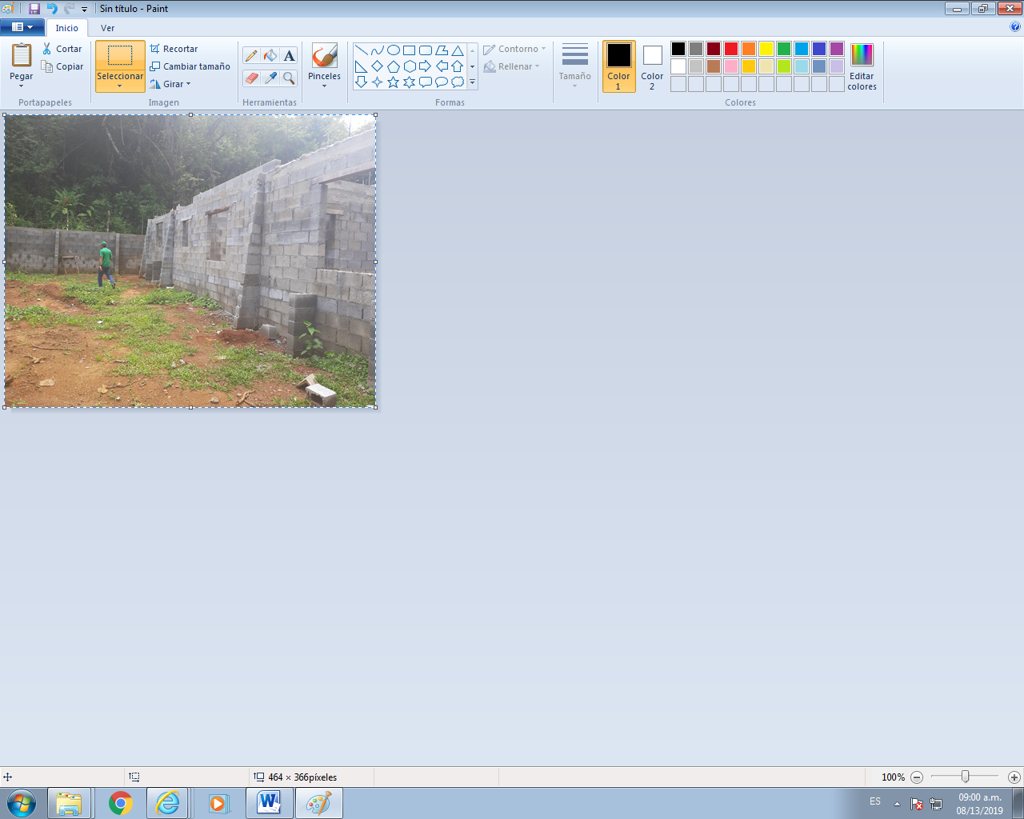  Fig. No._1_: (AVANCES DEL PROYECTO)
UTM:  843694 ;  471806 | 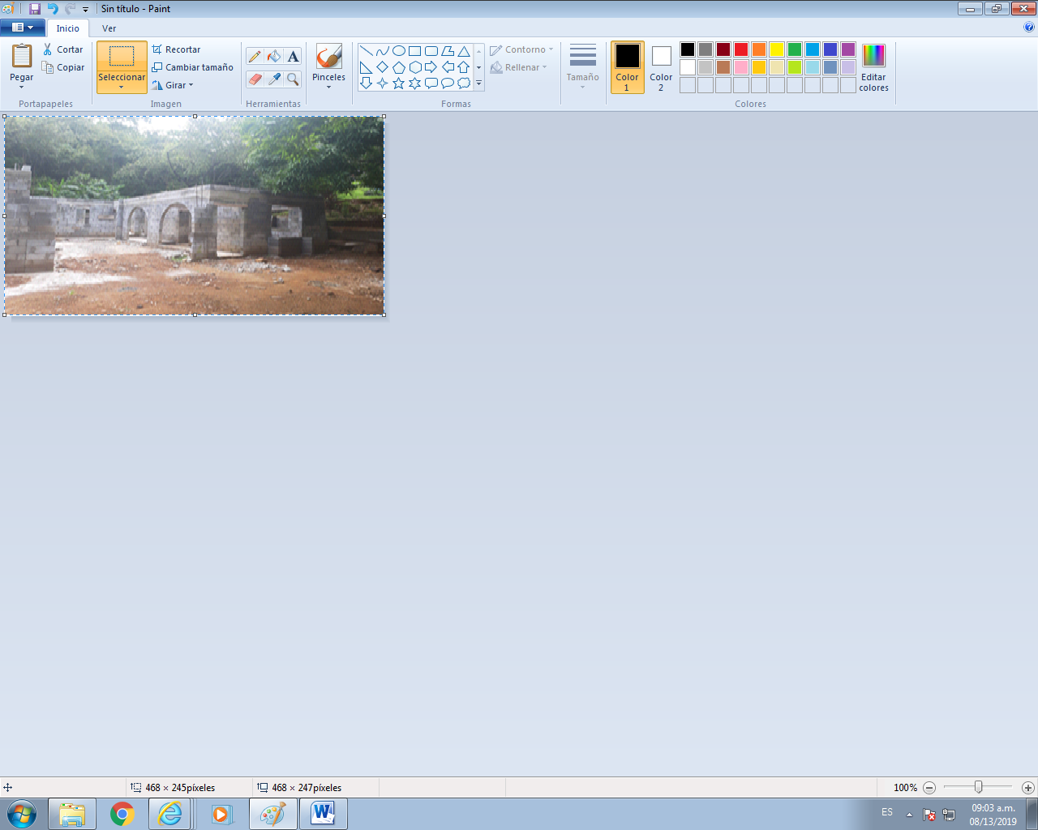  Fig. No.2: (PARTE FRENTE LA CONSTRUCCION)

- CONCLUSIONES
De todo el proyecto podemos concluir lo siguiente:
- El área donde se localiza el proyecto hay poca vegetación y fauna, significativa que se vea afectada.
- La finca donde se localiza este proyecto es completamente privada,
- El desarrollo del proyecto dará plusvalía a los terrenos cercanos.
- El desarrollo del proyecto generara empleos tanto permanentes con temporales durante toda su duración.
- Se recomienda al contratista cumplir con las deposiciones establecidas en el Estudio de Impacto Ambiental.

- RECOMENDACIÓN:
- Es imprescindible el seguimiento y vigilancia a la ejecución de las medidas de mitigación formuladas, a fin de no afectar los componentes ambientales y sociales.
- Se recomienda al contratista cumplir con las deposiciones establecidas en el Estudio de Impacto Ambiental.

Nota: Se adjunta acta de reunión con los temas tratados y acuerdos logrados.

Elaborado por:

________________________  ING. HECTOR A. URRIOLA  Técnico Evaluador |  | ___________________________  MGTER. edilma Rodriguez  Técnico Evaluador

Revisado por:
_____________________________
MGTER. EDILMA RODRIGUEZ
Jefa de sección de Evaluación de Impacto Ambiental

MAPA DE INSPECCIÓN REALIZADA AL PROYECTO “Residencia Bifamiliar de la familia Miller”

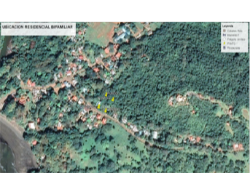IMAGEN

